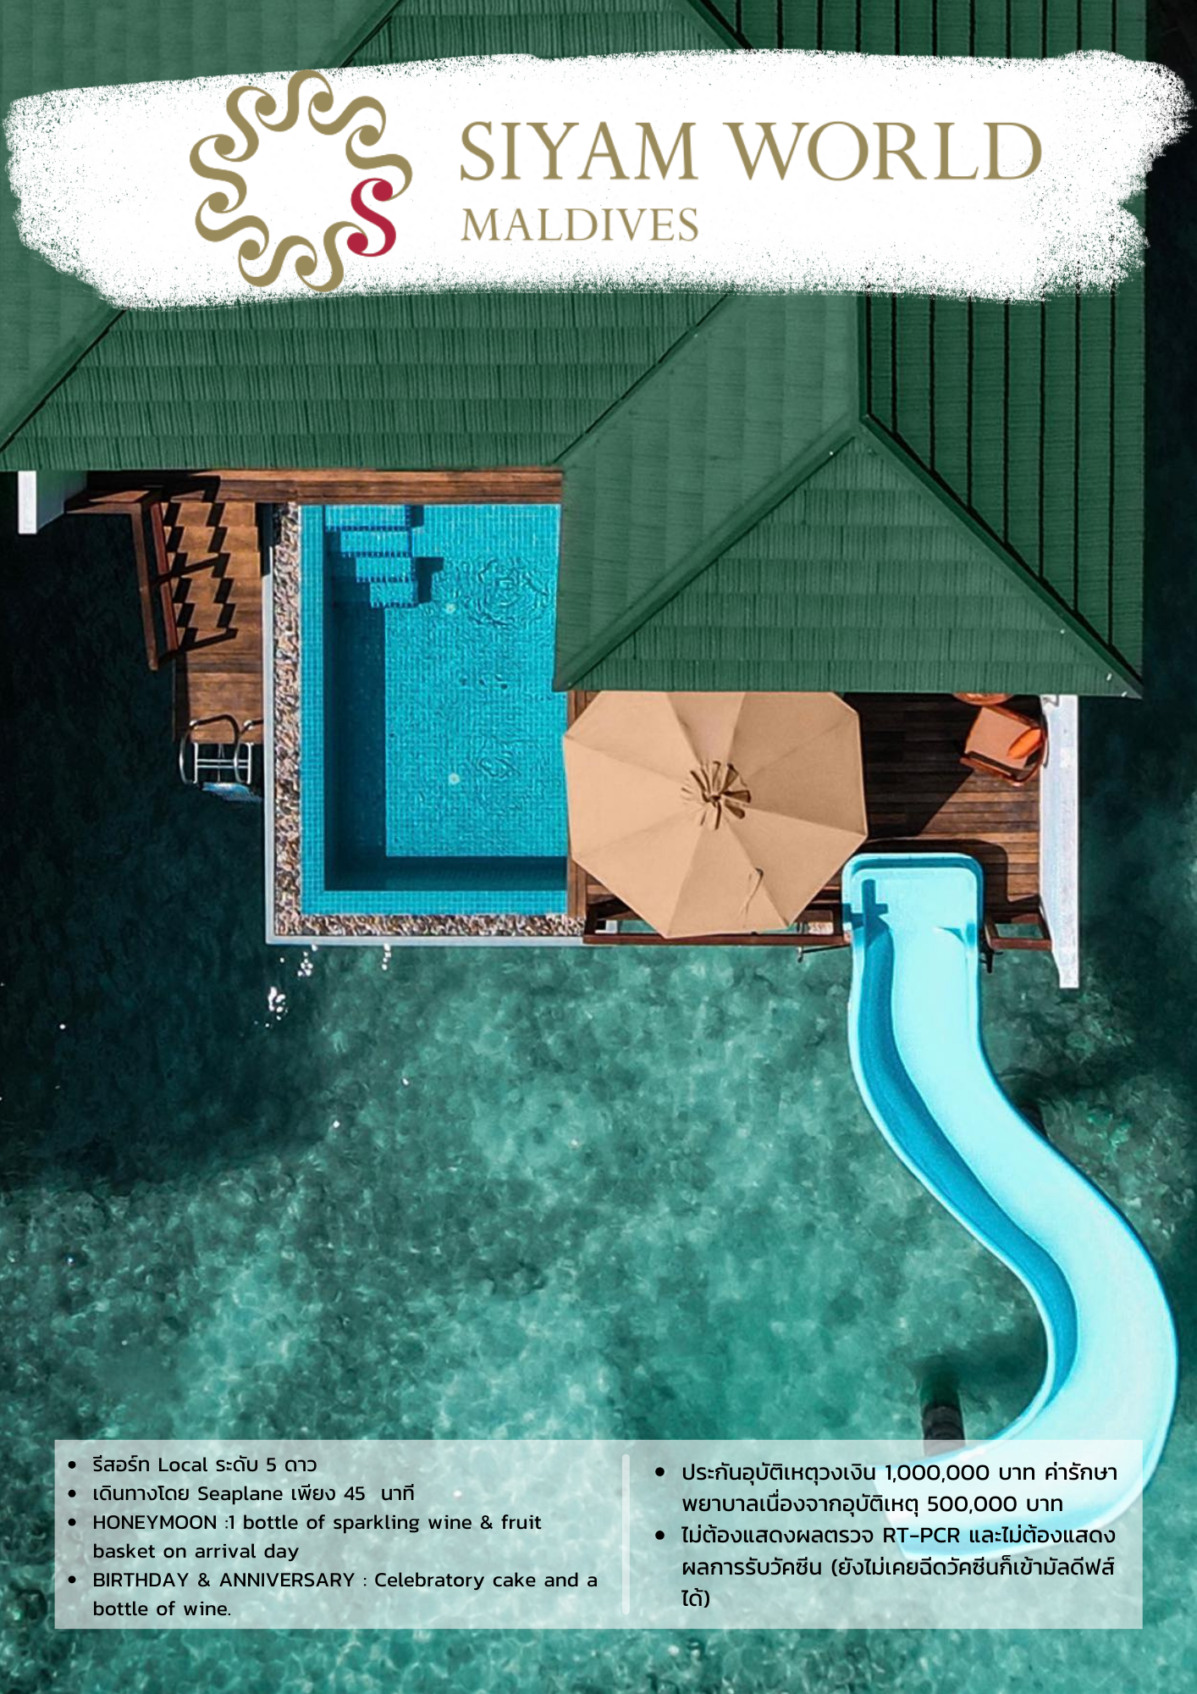

SIYAM WORLD MALDIVES
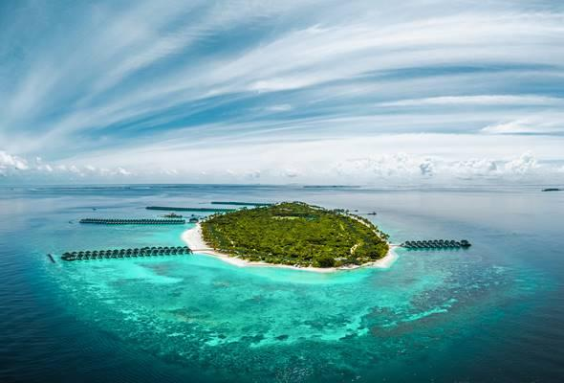

C SIYAM WORLD MALDIVES รีสอร์ทเปืดใหม่ล่าสุดในเครือ SUN PROPERTY ที่มีมากับความแตกต่างในทั้งขนาดของเกาะที่มีขนาดใหญ่ จำนวนห้องพักที่มีให้บริการถึง 21 แบบ และ Water Park ที่มีให้บริการในรีสอร์ท แพ็คเกจที่ให้บริการเป็นแบบ All Inclusive ที่ให้บริการ 24 ชั่วโมง ครอบคลุมทุกส่วนที่ต้องการสำหรับการพักผ่อน ที่ SIYAM WORLD เหมาะสำหรับคนที่มองหาห้องพักกลางน้ำแบบมี Slider เพราะห้องกลางน้ำที่นี่มีทั้งแบบสระว่ายน้ำและ Slider ให้สนุกกันค่ะ
Location: Noonu Atoll
Transfer: 45 Minutes by Speedboat

The Prices are quoted in Thai Currency (Baht)
Prices in these packages are for per person
The Company reserves the right to change the price if there’s the significant changing in exchange rate, etc.

SPECIAL PROMOTION
พิเศษ! เด็กอายุ 0-11.99 ปี 2 ท่านพักและทานฟรี เมื่อจองแพ็คเกจห้องพักกับผู้ใหญ่ 2 ท่าน (ชำระเพียงค่า Transfer และภาษีมัลดีฟส์)
TRAVELING PERIOD: 1 JUN – 30 SEP 2024 แพคเกจเป็น WOW! INCLUSIVE MEAL PLAN + TRANSFER BY SHARED SEAPLANE

ราคานี้จองภายใน 15 ก.ย. 2567 หากจองแพ็คเกจแล้ว มีโปรราคาพิเศษกว่านี้ออกมา จะไม่สามารถ rebook ได้
Room type | Special Price (Price Per Person)
 | 2 nights | 3 nights | 4 nights
1 BEDROOM VILLA (2 PERSONS PER VILLA)
Water Villa with Pool + Slide | 45,900 | 58,900 | 62,900
Lagoon Villa with Pool + Slide | 48,500 | 63,500 | 69,100
Ocean Villa with Pool + Slide | 51,900 | 68,600 | 75,900
Water Pavilion + Slide | 77,500 | 107,500 | 129,000
2 BEDROOMS VILLA (4 PERSONS PER VILLA)
Two Bedroom Lagoon Villa with Pool + Slide | 54,700 | 72,900 | 87,200
3 BEDROOMS VILLA (6 PERSONS PER VILLA)
Three Bedroom Lagoon Villa with Pool + Slide | 54,200 | 72,200 | 87,900

SPECIAL PROMOTION
TRAVELING PERIOD: 1 – 31 OCT 2024 แพคเกจเป็น WOW! INCLUSIVE MEAL PLAN + TRANSFER BY SHARED SEAPLANE
ราคานี้จองภายใน 15 ก.ย. 2567 หากจองแพ็คเกจแล้ว มีโปรราคาพิเศษกว่านี้ออกมา จะไม่สามารถ rebook ได้
Room type | Special Price (Price Per Person)
 | 2 nights | 3 nights | 4 nights
1 BEDROOM VILLA (2 PERSONS PER VILLA)
Water Villa with Pool + Slide | 50,900 | 66,600 | 74,500
Lagoon Villa with Pool + Slide | 53,900 | 71,000 | 80,700
Ocean Villa with Pool + Slide | 58,000 | 77,400 | 89,300
Water Pavilion + Slide | 88,700 | 123,500 | 152,800
2 BEDROOMS VILLA (4 PERSONS PER VILLA)
Two Bedroom Lagoon Villa with Pool + Slide | 61,500 | 82,600 | 101,700
3 BEDROOMS VILLA (6 PERSONS PER VILLA)
Three Bedroom Lagoon Villa with Pool + Slide | 60,700 | 81,500 | 101,500

EXTRA PERSON SUPPLEMENT (พักกับผู้ใหญ่ 2 ท่าน)
TRAVELING PERIOD: 15 MAY – 31 OCT 2024 แพคเกจเป็น WOW! INCLUSIVE MEAL PLAN + TRANSFER BY SHARED SEAPLANE

ราคานี้จองภายใน 15 ก.ย. 2567 หากจองแพ็คเกจแล้ว มีโปรราคาพิเศษกว่านี้ออกมา จะไม่สามารถ rebook ได้
Extra Person Type | Special Price (Price Per Person)
 | 2 nights | 3 nights | 4 nights
Extra Adults: 12 yrs and above | 41,500 | 52,500 | 63,500
Extra Child 1&2: 2 – 11.99 yrs | 9,900 | 10,200 | 10,500
Extra Child: 0 – 1.99 yrs | 500 | 750 | 1,000



กำหนดการเดินทาง
DAY 1 กรุงเทพฯ - ท่าอากาศยานนานาชาติเวลาน่า เมืองมาเล่ – SIYAM WORLD, MALDIVES

06.30 น. ผู้โดยสารทำการเช็คอินด้วยตนเอง ณ ท่าอากาศยานสุวรรณภูมิ/ ท่าอากาศยานดอนเมือง อาคาร
ผู้โดยสารขาออกระหว่างประเทศ (ควรถึงสนามบิน 2-3 ชม. ก่อนการเดินทาง)
XX.XX น. ออกเดินทางสู่เมืองมาเล่ สาธารณรัฐมัลดีฟส์ ท่าอากาศยานนานาชาติเวลาน่า VELANA AIRPORT
XX.XX น. เดินทางถึงท่าอากาศยานเวลาน่า หลังผ่าน ตม. และรับสัมภาระเรียบร้อยแล้ว กรุณาเดินตามทางออกมาที่เคาน์เตอร์ SIYAM WORLD, MALDIVES เจ้าหน้าที่จะรอต้อนรับอยู่ด้านหน้าและอำนวยความสะดวก เพื่อนำท่านเดินทางต่อโดย เครื่องบินน้ำ (Seaplane) เพื่อเข้าสู่รีสอร์ท ใช้เวลาเดินทางประมาณ 35 นาที
XX.XX น. ถึงที่พัก SIYAM WORLD, MALDIVES พร้อมรับบริการของว่างและเครื่องดื่ม Welcome drink ทำการเช็คอินเข้าสู่ที่พักเก็บสัมภาระ และพักผ่อนตามอัธยาศัย
เย็น รับประทานอาหารเย็น ณ ห้องอาหาร จากนั้นพักผ่อนตามอัธยาศัย
DAY 2/3/4 SIYAM WORLD, MALDIVES

เช้า รับประทานอาหารเช้า ณ ห้องอาหารรีสอร์ท
อิสระพักผ่อน สนุกสนานกับกิจกรรมต่างๆ ของทางรีสอร์ท เช่น บริการอุปกรณ์ดำน้ำตื้น, กิจกรรมทางน้ำ
หรือเลือกซื้อ Option Tour กับทางรีสอร์ท (บางกิจกรรมอาจมีค่าใช้จ่าย โปรดสอบถามรีสอร์ทเพิ่มเติม)
เที่ยง รับประทานอาหารกลางวัน ณ ห้องอาหารของรีสอร์ท
ช่วงบ่ายอิสระพักผ่อนตามอัธยาศัย ดื่มด่ำกับบรรยากาศ ทิวทัศน์อันสวยงามของมัลดีฟส์
เย็น รับประทานอาหารเย็น ณ ห้องอาหาร จากนั้นพักผ่อนตามอัธยาศัย

DAY 3/4/5 SIYAM WORLD, MALDIVES – ท่าอากาศยานนานาชาติเวลาน่า – กรุงเทพฯ

เช้า รับประทานอาหารเช้า ณ ห้องอาหารรีสอร์ท
หลังรับประทานอาหารเช้าเรียบร้อย ลูกค้าทำการเช็คเอาท์ ทางรีสอร์ทจะแจ้งเวลานัดหมายการเดินทางไปสนามบินให้ทราบล่วงหน้าในคืนสุดท้ายของการเข้าพัก
XX.XX น. ออกเดินทางโดย เครื่องบินน้ำ (Seaplane) ไปยังสนามบินเวลาน่า เมืองมาเล่ ลูกค้าสามารถทำการเช็คอินโหลดสัมภาระที่เคาน์เตอร์สายการบินด้วยตนเอง
XX.XX น. ออกเดินทางจากมัลดีฟส์มุ่งหน้าสู่ สนามบินสุวรรณภูมิ/สนามบินดอนเมือง กรุงเทพฯ
XX.XX น. ถึงกรุงเทพฯ โดยสวัสดิภาพและความประทับใจ

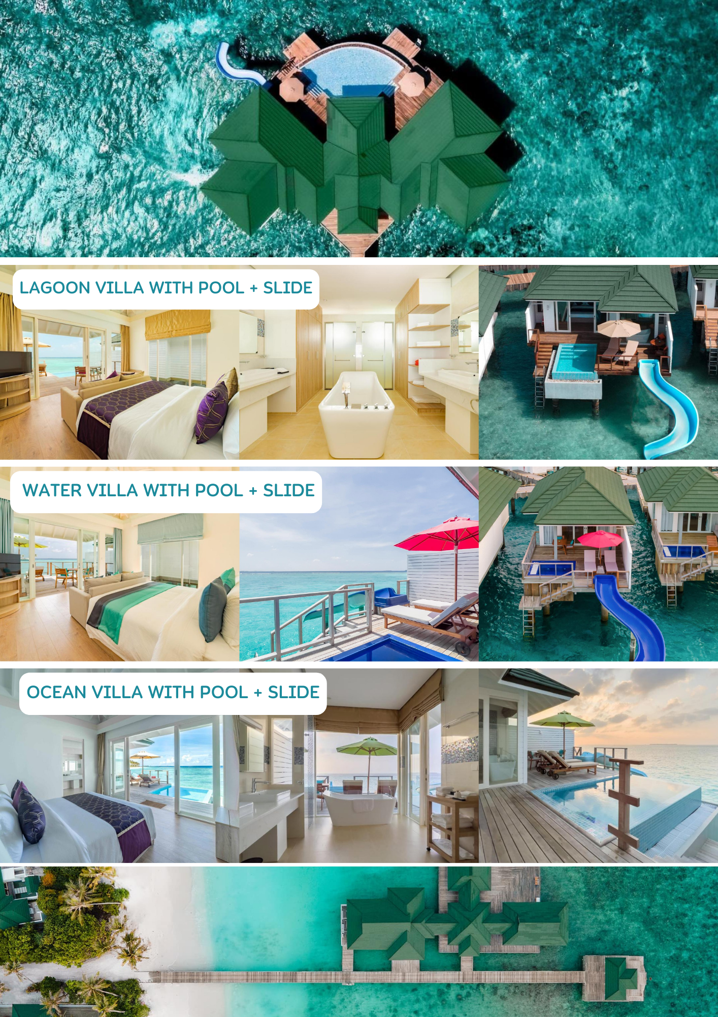

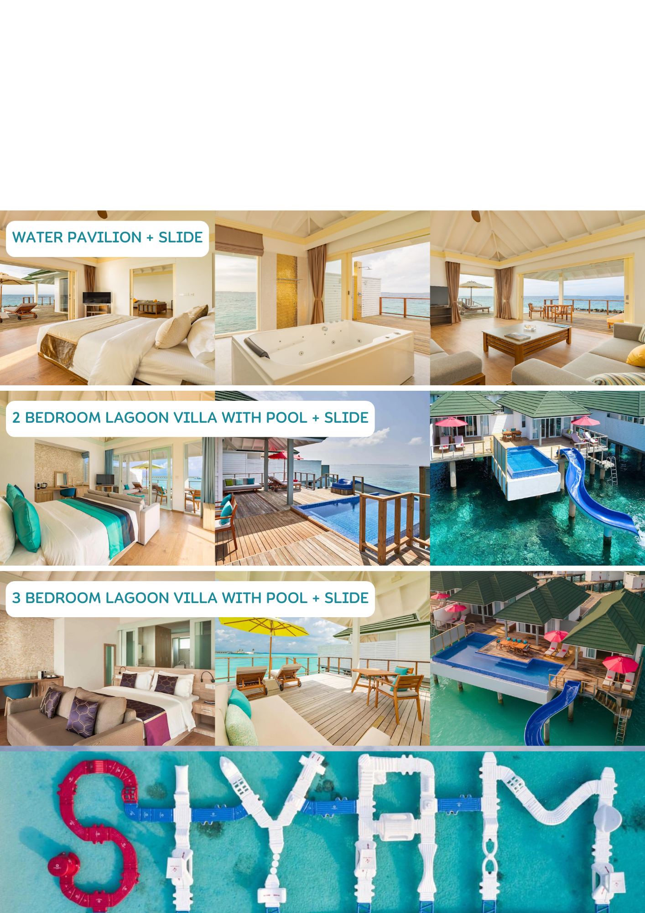

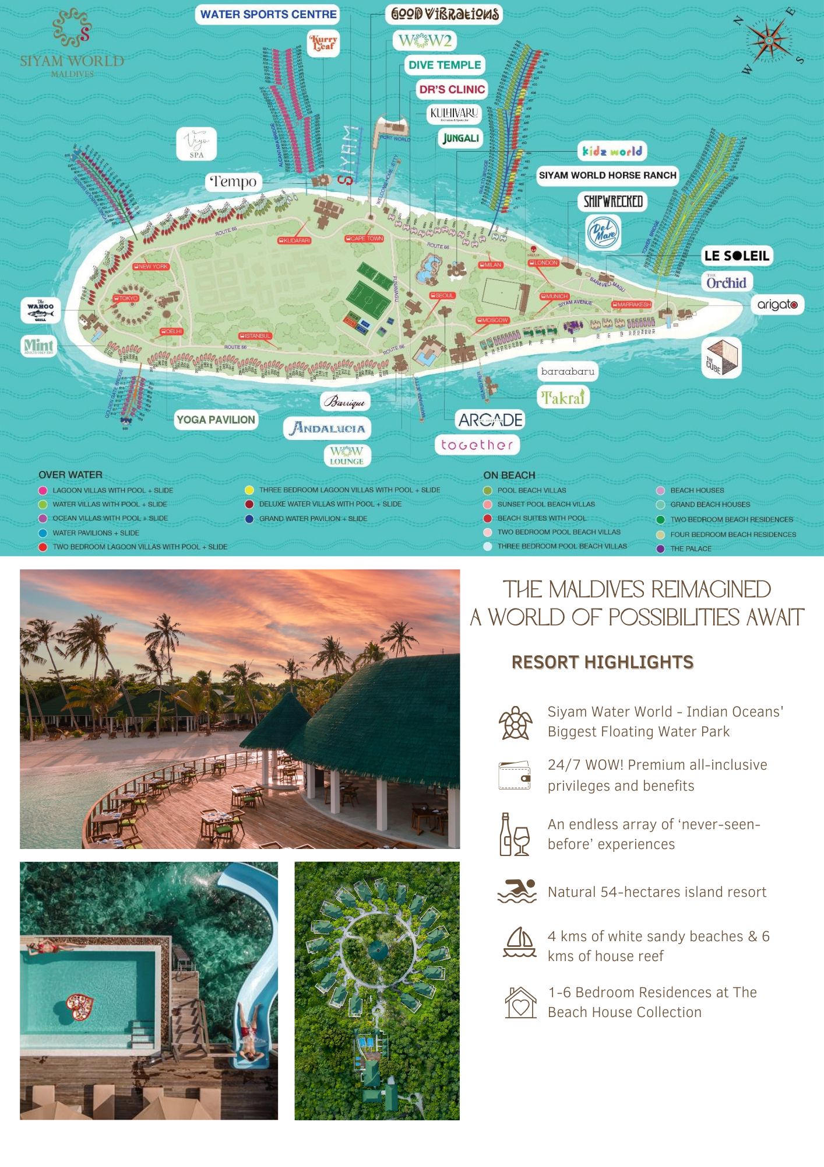

เงื่อนไขการเข้าพัก/ CONDITIONS:
- ราคาพิเศษนี้สำหรับการเข้าพักอย่างน้อย 2 คืน / Minimum Stay 2 nights
- ราคานี้ เป็นราคาต่อท่าน เดินทางเข้าพัก 2 ท่าน ต่อห้อง / Price per person base on twin sharing basis
- ราคาข้างต้นเป็นราคา ณ ปัจจุบัน หากมีโปรโมชั่นใหม่ไม่สามารถ re-book ได้/ Price in the table is based on the current offer. Not allow to re-book if there is a new offer launch.
- ราคาข้างต้นเป็นราคาตามอัตราแลกเปลี่ยน ณ ปัจจุบัน หากมีการเปลี่ยนแปลงของอัตราแลกเปลี่ยนในอัตราที่สูง ณ ช่วงเวลาที่ทำการจอง บริษัทฯ ขอสงวนสิทธิ์ในการเปลี่ยนแปลงราคา/ Above price is based on current exchange rate, the company reserves the right to alter the price without any notice.
- ราคาข้างต้นคำนวณจากราคาและอัตราภาษีของประเทศมัลดีฟส์ ณ อัตราปัจจุบัน (GST และภาษีอื่นๆ) ซึ่งอาจจะมีการผันแปรหรือเปลี่ยนแปลงตามการเปลี่ยนแปลงของรีสอร์ทได้/ Above price is based on current price and GST rate, the company reserves the right to alter the price without any notice.

PACKAGES INCLUDE:
- ค่ารับส่งสนามบิน – รีสอร์ท – สนามบินด้วยเครื่องบินน้ำ/Round Trip transfer by Seaplane
- ค่าที่พักในรีสอร์ท/ Accommodation at the resort
- อาหารเช้า อาหารกลางวันและอาหารค่ำ พร้อมเครื่องดื่มและกิจกรรมตามเงื่อนไขของรีสอร์ท (ตามรายละเอียดด้านล่าง) / All Inclusive meal plan (Detail is below)
- ภาษีและ Service Charge ประเทศมัลดีฟส์ อัตราปัจจุบัน/ GST and Service Charge of Maldives as current rate
- การต้อนรับและอำนวยความสะดวกที่สนามบิน มาเล่/ Meet and greet at Male airport
- ประกันภัยในการเดินทาง (ตามเงื่อนไขกรมธรรม์) / Traveling Insurance (Conditions apply)

PACKAGES DO NOT INCLUDE:
- ตั๋วเครื่องบินไปและกลับ กรุงเทพฯ – มัลดีฟส์/ Round Trip Air ticket Bangkok - Maldives
- ดำน้ำลึก, การรับประทานอาหารหรือกิจกรรมสันทนาการใดๆ ที่ไม่ได้ระบุไว้ข้างต้น / Scuba diving, other meals or activities that do not mentioned in the package

CHECK IN / CHECK OUT:
- Check in: 14.00 hrs. (เช็คอินช่วงเช้าได้ ในกรณีมีห้องพักว่าง) / Early check-in: possible when room is available.
- Check out: 12.00 hrs.
- หากต้องการใช้ห้องพักต่อ ระหว่างเวลา 12.00 น. ถึง 18.00 น. คิดค่าบริการ 50%ของราคาห้องพัก / Day Use: 12.00 -18.00, room charge 50%.
- หากใช้ห้องพักเกิน 18.00 น. คิดค่าบริการ 100% ของราคาห้องพัก / Day use: over 18.00, room charge 100%.

COMPLIMENTARY PRIVILEGES FOR ALL GUESTS:

- Meet and greet at Male’ airport (while in transit) and assistance with domestic transfer & international flights.
- Special welcome: refreshing towels and sparkling wine (non-alcoholic beverages available upon request)
- Free Wi-Fi in main public areas; all Villas, Beach Houses & Residences.
- Access to floating water park, recreation and fitness centres (including indoor and outdoor activities such as tennis, table tennis and other table games).
- Free of charge snorkelling equipment, subject to charges for any damages or misplaced snorkelling equipment.
- Complimentary access to Kids Club for children between 4 to 11.99 years. Baby sitting or dedicated childcare must be booked 24 hours prior and this service is chargeable at USD35 per hour + 12% TGST

HONEYMOON BENEFITS:
Stay a minimum of 03 nights and receive:
- 1 bottle of sparkling wine & fruit basket on arrival day
- Complimentary honeymoon dinner with table decorated at one of the ala carte restaurants for the couple once during the stay
- Special evening turn-down service with bed decoration on arrival night
- 1 celebratory honeymoon cake
Wedding should be no older than 12 months to entitle the honeymoon benefits and copy of marriage certificate needs to be presented at the time of booking and check-in.

OTHER BENEFITS:
BIRTHDAYS & ANNIVERSARY BENEFITS:
- Guests who are celebrating birthday OR wedding anniversary (during their stay) will be provided with Celebratory cake and a bottle of wine.

MEAL PLAN

YOUR 24-HOUR WOW! INCLUSIVE BENEFITS

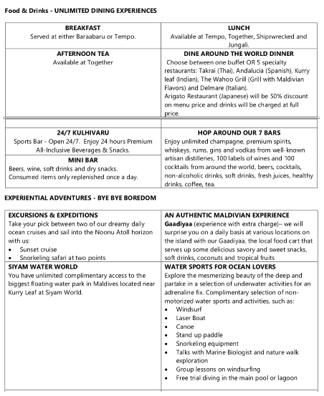

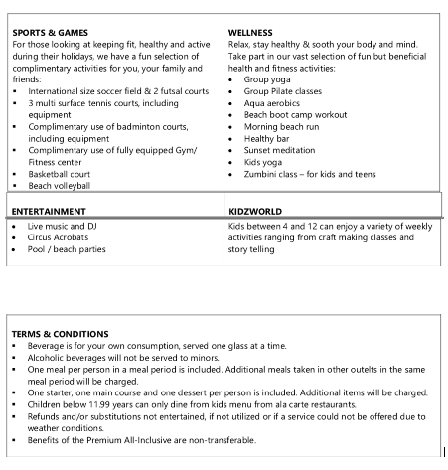

เงื่อนไขการจอง
- ชำระมัดจำ 50 %หลังจากได้รับยืนยันการจองจากทางบริษัทฯ และชำระส่วนที่เหลืออย่างน้อย 45 วันก่อนเดินทาง
- กรณีทำการจองน้อยกว่า 45 วันก่อนเดินทางชำระเต็มจำนวน
- ชำระด้วยบัตรเครดิต มีค่าธรรมเนียม 3 %
CANCELLATION POLICY:
- มากกว่า 45 วันก่อนก่อนการเดินทาง หักค่ามัดจำ 50% ของราคาแพคเกจ / More than 45 days before arrival: cancellation charge 50 % of the package price
- 30 วันก่อนเดินทาง เสียค่าบริการ 100% ตามราคาห้องพักที่จองเข้าพักรวมทั้งหมด/ 30 days before arrival: cancellation charge 100%.
- ยกเลิกกะทันหันหรือพักไม่ครบตามที่จอง ไม่สามารถเรียกเงินคืนได้ / No show & early departure from the resort : charge 100%.
- ทั้งนี้บริษัทฯ ขอสงวนสิทธิในการเปลี่ยนแปลงข้อกำหนดและเงื่อนไขในกรณียกเลิกหรือแก้ไขแพ็คเกจการเดินทาง ตามความเหมาะสม โดยมิต้องแจ้งให้ทราบล่วงหน้า

** หมายเหตุ
- อัตราค่าบริการคิดคำนวณจากอัตราแลกเปลี่ยน ณ ปัจจุบัน บริษัทฯ ขอสงวนสิทธิ์ในการปรับเปลี่ยน ราคาค่าบริการในกรณีที่มีการขึ้นราคาค่าตั๋วเครื่องบิน ภาษีเดินทาง ค่าประกันภัย ค่าธรรมเนียมน้ำมัน หรือมีการประกาศลดค่าเงินบาท หรืออัตราแลกเปลี่ยนได้ปรับขึ้นในช่วงใกล้วันที่คณะจะเดินทาง
- หากท่านถูกเจ้าหน้าที่ตรวจคนเข้าเมืองของประเทศนั้นๆ ปฏิเสธการเข้า-ออกเมือง ด้วยเหตุผลใดๆก็ตาม ถือเป็นเหตุผล ซึ่งอยู่นอกเหนืออำนาจและความรับผิดชอบของบริษัทฯ ทางบริษัทฯ ขอสงวนสิทธิ์ที่จะไม่คืนเงินไม่ว่าบางส่วน หรือทั้งหมด
- บริษัทฯ ขอสงวนสิทธิ์ที่จะไม่รับผิดชอบต่อค่าใช้จ่ายใดๆ ในกรณีที่เกิดเหตุสุดวิสัย เช่น การยกเลิก หรือล่าช้าของสาย การบิน เรือ รถไฟ อุบัติเหตุ ภัยธรรมชาติ การนัดหยุดงาน การจลาจล หรือสิ่งของสูญหายตามสถานที่ต่างๆ ซึ่งเป็นเรื่องที่เหนืออำนาจควบคุมของบริษัทฯ
- ในระหว่างการท่องเที่ยวนี้ หากท่านไม่ใช้บริการใดๆ ไม่ว่าทั้งหมดหรือบางส่วน ถือว่าท่านสละสิทธิ์ ไม่สามารถเรียกร้อง ขอคืนค่าบริการได้
- บริษัทฯ ขอสงวนสิทธ์ที่จะเปลี่ยนแปลงรายการทัวร์ตามความเหมาะสม และสถานการณ์ต่างๆ ทั้งนี้ทางบริษัทฯ จะยึดถือ และคำนึงถึงความปลอดภัย รวมถึงประโยชน์สูงสุดของลูกค้าส่วนมากเป็นสำคัญ

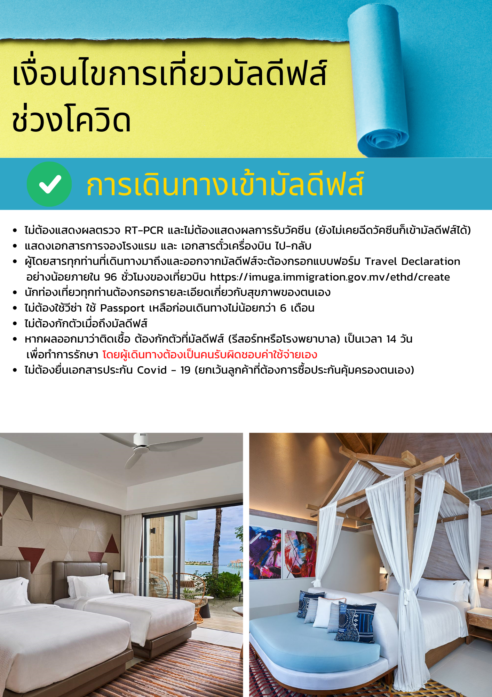

- ไม่ต้องแสดงผลตรวจ RT-PCR และไม่ต้องแสดงผลการรับวัคซีน (ยังไม่เคยฉีดวัคซีนก็เข้ามัลดีฟส์ได้)
- แสดงเอกสารการจองโรงแรม และ เอกสารตั๋วเครื่องบิน ไป-กลับ
- ผู้โดยสารทุกท่านที่เดินทางมาถึงและออกจากมัลดีฟส์จะต้องกรอกแบบฟอร์ม Travel Declaration อย่างน้อยภายใน 96 ชั่วโมงของเที่ยวบินhttps://imuga.immigration.gov.mv/ethd/create
- นักท่องเที่ยวทุกท่านต้องกรอกรายละเอียดเกี่ยวกับสุขภาพของตนเอง
- ไม่ต้องใช้วีซ่า ใช้ Passport เหลือก่อนเดินทางไม่น้อยกว่า 6 เดือน
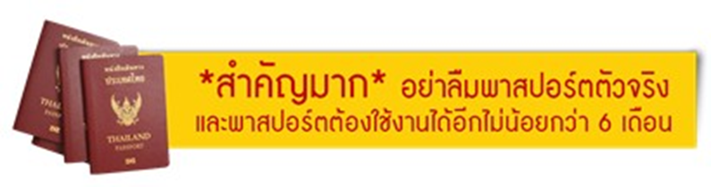
- ไม่ต้องกักตัวเมื่อถึงมัลดีฟส์
- หากผลออกมาว่าติดเชื้อ ต้องกักตัวที่มัลดีฟส์ (รีสอร์ทหรือโรงพยาบาล) เป็นเวลา 14 วัน เพื่อทำการรักษา โดยผู้เดินทางต้องเป็นคนรับผิดชอบค่าใช้จ่ายเอง
- ไม่ต้องยื่นเอกสารประกัน Covid - 19 (ยกเว้นลูกค้าที่ต้องการซื้อประกันคุ้มครองตนเอง

